抽煙的危害
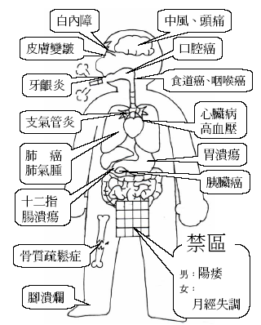

健康拉鋸戰～菸害防制法
民國86年公布，共分成三大部分
（一）菸品管理
（二）禁止少年與兒童吸菸
•不得供應菸品給未滿十八歲者。
（三）吸菸場所限制

不得吸菸場所
▪圖書室、教室、高中以下學校
▪表演廳、禮堂、醫院
▪鐵路列車、捷運公共運輸工具

全球是成人死亡的最主要原因是吸菸

十幾歲就吸菸的青少年約半數將因吸菸所造成的疾病而死亡；
其中一半將於中年死亡。
吸菸者比不吸菸者平均壽命約減少了20–25歲。

「二手菸」有多毒？

日本研究指出：
丈夫每天吸20根菸，將使妻子死於肺癌的機率增加2倍

美國環保署指出：
二手菸被認定為A級（非常有害的）的致癌物。

青少年吸菸的害處

1. 青少年吸菸將停止肺功能的發育時間，速度變慢
，肺容積減少，肺功能在20歲前就開始衰退
2. 吸菸導致流行性感冒，呼吸道感染機率增加
3. 吸菸者體能較差

吸菸對生理與外觀的影響

1.手指變黃及手會發抖
2.皺皺的香菸臉
3.口臭難聞
4.牙齒變黃，有異味
5.影響情緒，心情不好
6.影響禿頭的治療
7.可怕的布爾格氏症（血栓閉塞性血管炎，
四肢逐漸失去功能，必須接受截肢手術）

